COMUNICATO STAMPA

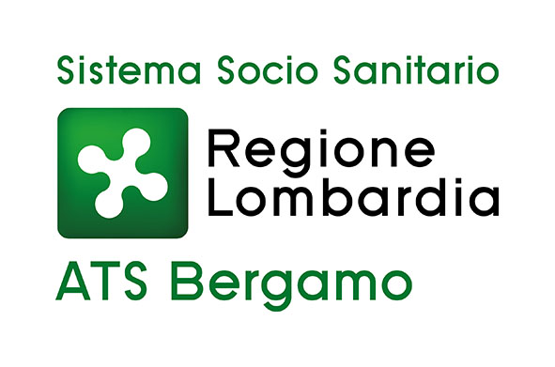

Servizio Pediatrico Ambulatoriale del sabato pomeriggio di ATS Bergamo: orari per il periodo invernale

Bergamo, 9 settembre 2022 – Il Servizio Pediatrico Ambulatoriale di ATS Bergamo, messo a disposizione gratuitamente sul territorio bergamasco il sabato pomeriggio al fine di supportare le famiglie quando i pediatri di famiglia non sono operativi, ha ripreso la normale attività invernale e osserverà gli orari sotto riportati.

Per evitare situazioni di affollamento, gli ambulatori saranno accessibili solo previo colloquio telefonico, chiamando durante l’orario di apertura al pubblico.

Il colloquio telefonico prevederà una valutazione preliminare effettuata dal personale sanitario presente in ambulatorio.

Sedi di:
- Albino dalle 14.00 alle 18.30 - tel. 035 – 306.27.22
- Almenno San Salvatore dalle 14.00 alle 18.30 - tel. 035 – 632.00.21
- Bergamo dalle 14.00 alle 18.00 - tel. 035 – 267.65.23
- Calusco D’Adda dalle 14.00 alle 18.30 - tel. 035 – 438.94.18
- Dalmine dalle 14.00 alle 18.00 - tel. 035 – 378.134
- Romano di Lombardia dalle 14.00 alle 18.30 - tel. 0363 – 919.220
- San Giovanni Bianco dalle 14.00 alle 18.30 - tel. 0345 – 273.54
- Sarnico dalle 14.00 alle 18.30 - tel. 035 – 306.24.44

Il Servizio Pediatrico Ambulatoriale è rivolto ai bambini fino ai 14 anni d’età, residenti, domiciliati o in temporaneo soggiorno nel territorio di competenza dei Presidi territoriali.

CONTATTI STAMPA
ufficio.comunicazione@ats-bg.it

Canale Telegram ATS Bergamo: https://t.me/ATSbg
Seguici anche su Facebook - Instangram - YouTube - Linkedin

